2015 г.
«Любовь на планете Земля»
Земля наша – это планета,
Где много искренней любви.
Любовь тепла, сильна, что даже,
Нельзя ее остановить.
И люди смотрят друг на друга,
А сердце бьется вновь и вновь,
И свяжет их такая штука,
Что называется ЛЮБОВЬ.
Так создаются наши семьи,
Что наполняют этот мир,
Но без любви он был бы тенью,
Где ни одной живой души.
И хорошо, что в жизни этой,
Любовь является всегда,
Теряется порою где-то,
Но не исчезнет никогда.
Любовь не только к человеку,
Но и к Матушке Земле,
Она бывает очень сильной,
Но и хрупкой может стать.
Лишь перестань ей любоваться,
Земное все оберегать,
Она не будет вдохновлять нас,
А станет быстро увядать.
Но без природы человеку,
На планете трудно жить.
Представь на миг, что нет животных,
Растений, насекомых, птиц.
Нельзя такого допустить нам,
Давайте Землю все любить,
Чтоб на планете нашей дружной,
Любому захотелось жить.

Чагина Екатерина, 11 класс

«У бабули во дворе»

У бабули во дворе
Много всякого везде.
Здесь растут кругом цветы
Небывалой красоты.

Среди цветов глядят на нас
Маргаритки - просто класс!

Это красный ленок –
Словно яркий огонек.

Вот анютины глазки на клумбе сидят.
Они на меня так с любовью глядят.

Бархатцы кругом растут,
До поздней осени цветут.

А чудес-то сколько здесь!
Через прудик мостик есть.

Через мостик перейдешь,
К колодцу со скамеечкой придешь.

Даже слон у нас живет
И цветы с собой несет.

А розовые поросятки,
Словно малые ребятки.
По ограде разбежались,
В кустах с цветами затерялись.

Охраняет дворик бабин–
- старичок.
Его зовут –
- Лесовичок.

Я люблю здесь отдыхать
И бабуле помогать.

Дубских Марина, 5 класс

«Свиристели»
Как сегодня по метели,
Прилетели свиристели.
Сели дружною семейкой
На деревья и сидят,
Яблоки вовсю едят.
Эти яблоки большие,
Очень вкусные такие,
На зиму висеть остались,
Чтоб все птицы угощались.
И, конечно, свиристели
Сюда обедать прилетели.

Дубских Марина, 5 класс

Береза
Жила-была береза. Была осень. На березе были желтые листья. Наступила зима и березу укутал снег. Появились сугробы снега. Они были маленькие. Березе было скучно, и к ней прилетело семечко. После долгой зимы, когда все вокруг растаяло, из семечка выросло деревце. Оно превратилось в прекрасный кедр. После этого березе никогда не было грустно.
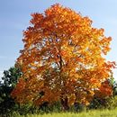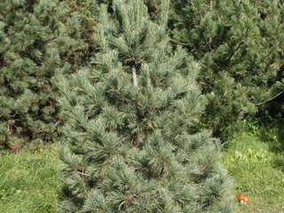

Канюков Егор, 2 класс

Веселый поход
В пятницу мы всей школой ходили в поход. Когда мы пришли на поляну, то стали собирать сухие ветки для костра. После этого у нас были соревнования, где мы бегали по этапам. На поляне мы играли в футбол и в ляпки. После веселых игр, ели жаркое, приготовленное на костре. День прошел хорошо и весело, а мы уставшие, но счастливые пошли домой. Я еще долго буду вспоминать этот день.
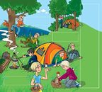 Мишарин Сергей, 2 класс
Кот и пёс
В одном дворе жили кот и пёс. Не любили они друг друга. Однажды кот вышел погулять. Пёс в это время грелся на солнышке. Вдруг кот подошёл к миске пса и заглянул в неё. Пёс этого не ожидал. Он поднял голову и зарычал. Кот испугался и залез на дерево. Пёс кинулся за ним, схватил за лапы, но потом отпустил его.
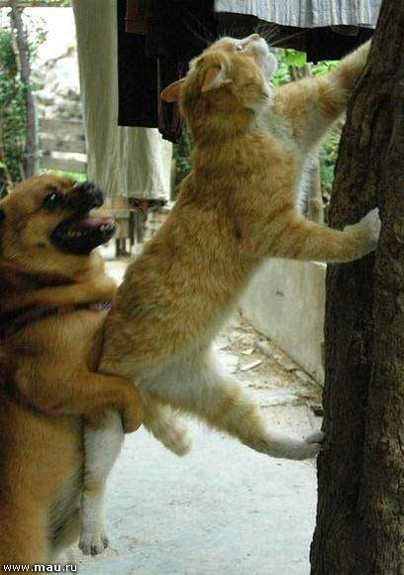 Лиханова Валерия, 2 класс
Осень

Осень! Жёлто-красная осень!
Листья летят и летят!
И у листочков мы спросим,
Куда же они летят?
Покрывая осенним ковром.
Так необычно, так красиво
Засыпая кругом.

Дубских Полина, 2 класс

Лето
Солнце плохо светит,
Листья стали опадать.
И по лужам дети,
Бегают опять.
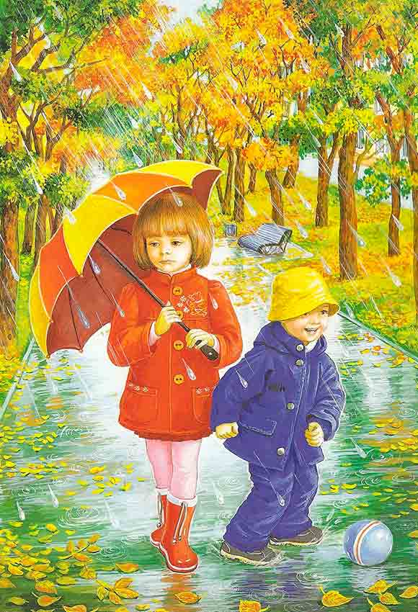 Щитова Виктория, 2 класс

Времена года
Жила-была девочка-природа. Надоело ей жить в сером мире, и решила она разукрасить красками времена года. Зиму она разукрасила белой краской, весну - зеленой, лето - разными красками, а осень - желтой. Они ожили и стали подругами девочки-природы. У каждой её подруги были свои сюрпризы и забавы.
Зима радовала пушистыми сугробами, катанием на санках и коньках, игрой в снежки. Главным праздником зимы был Новый год с разноцветными конфетти, игрушками, хлопушками, мишурой, сладкими подарками и красавицей ёлкой.
На смену зиме приходила подруга красавица весна с первыми веселыми ручьями и нежными цветами. Она дарила великолепные наряды лесам и полям. На реке начинался ледоход, прилетали птицы с юга, ребята пускали первые кораблики.
Следом за прекрасной весной приходило жаркое лето с теплыми грибными дождями, ароматными травами, сочными ягодами. Главной забавой лета было, конечно же, купание, загорание, строительство песочных замков.
Итоги лета подводила разноцветная подруга – осень, завораживающая своими красочными нарядами. Она приносила с собой золотистые урожаи пшеницы, сочных фруктов, овощей. Собирались и улетали в теплые края птицы, начинались листопады.
Так, сменяя друг друга, приходили подруги девочки-природы, и не осталось больше серого мира.

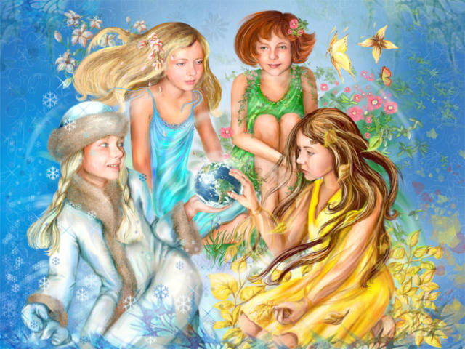
Серкова Мария, 2 класс
Природа Осень
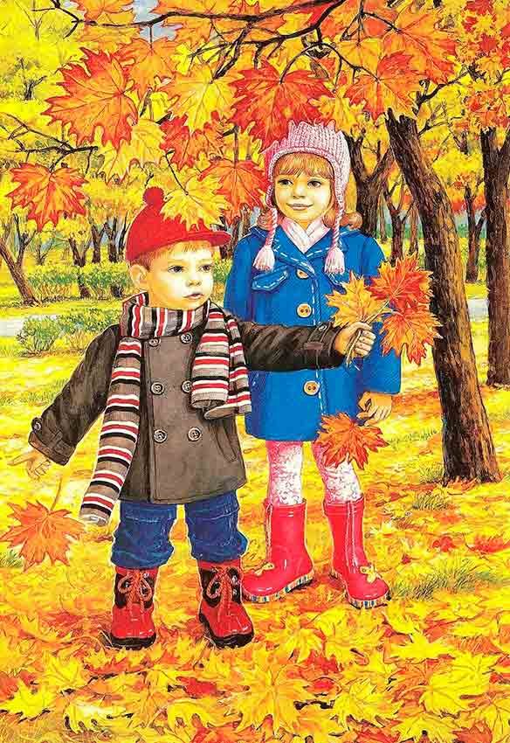
Неразлучные друзья-
Лерка, Каринка да Я.
Осенью однажды сами
В лес пошли мы за грибами.

Вот мы слышим тихий шорох,
Может быть, упала шишка?
Это через листьев ворох
Серая промчалась мышка.

Кто шуршит под тем кустом?
Может, это мышка тоже?
Нет же! Здесь устроил дом
Маленький колючий ёжик.

Мы шагаем по тропинке,
Снова слышим странный звук!
Это ловко, как пружинка,
Прыгнул шустрый бурундук.

Кто-то с дерева за нами
Уронил орешек мелкий.
Там, у нас над головами,
Шелестит листвою белка.

Всюду шорох.
-Это ветер? - мы у леса тихо спросим.
Так же тихо лес ответит:
-Просто наступила осень.

Карюгин Кирилл, 2 класс

***
Нет солнца, но светлые пруды,
Стоят зеркалами литыми,
И чаши недвижной воды
Совсем бы казались сады,
Но в них отразились пустыми.

Вот капля, как шляпка гвоздя,
Упала – и сотнями игл
Затоны прудов бороздя,
Сверкающий ливень запрыгал –
И сад зашумел от дождя.

И ветер, играя листвой,
Смешал молодые березки,
И солнечный луч, как живой,
Зажег задрожавшие блески,
А лужи налил синевой.

Вон радуга… Весело жить
И весело думать о небе,
И солнце, о зреющем хлебе
И счастьем простым дорожить:

С открытой бродить головой,
Глядеть, как рассыпали дети
В беседке песок золотой…
Иного нет счастья на свете.

Фучкин Александр, 5 класс

Алая роза

В прекрасном саду росла Алая роза.
Не боялась она ни жары, ни мороза.
И каждый день про себя говорила:
«О, Господи, как я красива!»
Но вот и пришли те морозы,
Повяли цветы, кроме той Алой розы,
Она никогда, ничего не боится
И с этим морозом пришлось ей мириться.
И вот наступил тяжелый тот час.
Сказала она: «Вот и последний миг мой погас!»
Ветер свистел, как громкий свисток,
Мороз замораживал каждый листок.
Но Алая роза все равно не сдавалась,
А буря еще больше разбушевалась.
Только ветер ее чуть коснется,
А роза стоит, не шелохнется.
Но вот и прошли те морозы.
Теперь наступила весна.
Все цветы проспали морозы,
А роза так и осталась без сна.
Сказали цветы ей: «Где твоя красота?»
И в ответ промолчала она,
Вся бледная, бедная Алая роза.
Повяла, уснула она навсегда,
Когда наступила весна.
Красулина Татьяна, 6 класс

